«Лечение аномалий положения зубов съемными ортодонтическими аппаратами»

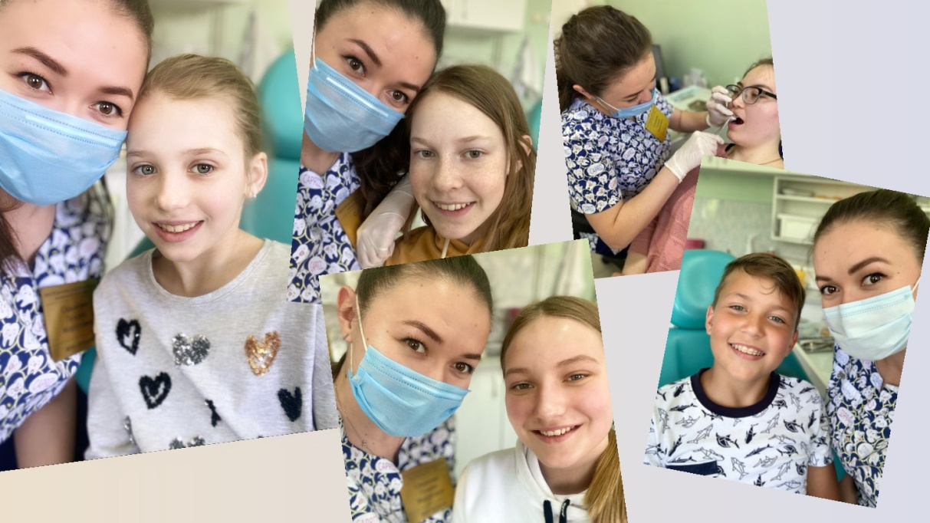

Врач - ортодонт – это специалист, который занимается коррекцией и устранением аномалий зубочелюстной системы. Именно к ортодонту обращаются пациенты с подобными проблемами: «кривые зубы», «выступает челюсть», «щели между зубами» и другие. Врач - ортодонт лечит врожденные, приобретенные в детстве и наследственные дефекты, в тандеме со смежными специалистами.
Из-за неровности зубов, нарушения окклюзии, зубы с трудом поддаются гигиеническим процедурам, более подвержены риску раннего развития кариеса и его осложнений, а также могут вызывать дополнительные нагрузки челюстно-лицевых мышц при жевании, что, в свою очередь, приводит к головным болям, синдрому височно-нижнечелюстного сустава (ВНЧС), болям в области шеи, плечевого сустава и спины. Неровности зубов и нарушения окклюзии также могут отрицательно сказываться на внешнем виде, на общем состоянии организма.
Некоторые считают, что исправить аномальное расположение зубов можно только у взрослых пациентов. Это не так. У ребенка процесс лечения проходит даже проще из-за особенностей строения костной ткани, возможности корректной перестройки мышечной системы.

Пациентка С. 2009 года рождения обратилась с жалобами на эстетическую неудовлетворенность, невозможность нормального откусывания пищи.
Со слов родителей: аллергические реакции отрицательные, сопутствующие заболевания не отмечают, нарушений здоровья матери во время беременности - нет, ребенок рожден в срок, вид кормления – естественное, начало прорезывания первых временных зубов – 6 месяцев, начало смены зубов – 6 лет.
Данные объективного обследования:
Конфигурация лица не изменена, кожные покровы чистые, физиологической окраски, высота нижней трети лица, профиль выпуклый, ширина лица средняя, губы сомкнуты, подбородок не смещен. движения височно-нижнечелюстного сустава в полном объеме, свободные, регионарные лимфатические узлы при пальпации безболезненные, не спаяны с окружающими тканями.
Соотношение первых моляров 1.6/4.6, 2.6/3.6 по I классу Энгля, резцовое перекрытие на 1/3, трема между 1.2 и 1.1 (2 мм), трема между 2.1 и 2.2 (2 мм). Вестибулярное расположение 1.2 и 2.2.
Слизистая оболочка полости рта чистая, влажная, уздечка верхней губы низкого прикрепления, уздечка нижней губы в норме, уздечка языка нормальной величины, преддверие полости рта в норме, речь четкая, дыхание носовое, глотание соматическое, слабость круговой мышцы рта отсутствует, вредная привычка - прикусывает нижнюю губу в области 2.2
Обилие мягкого зубного налета. ИГ=2.4

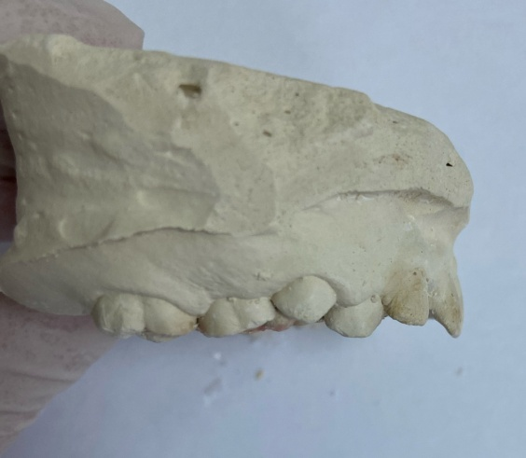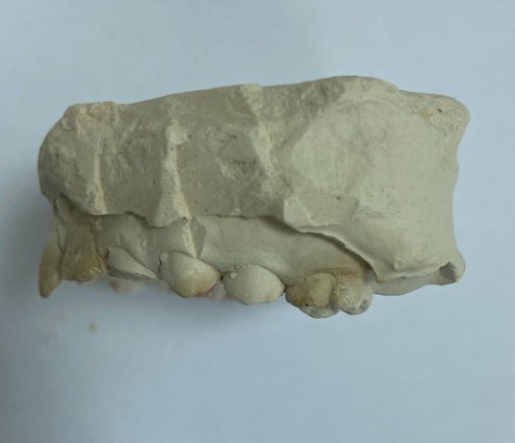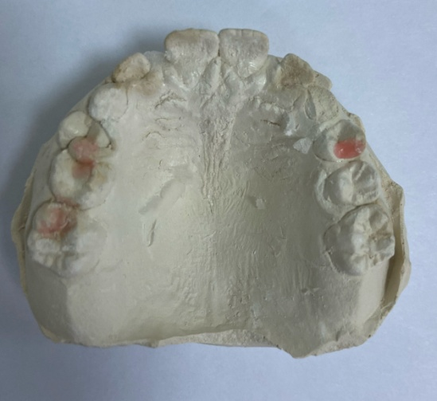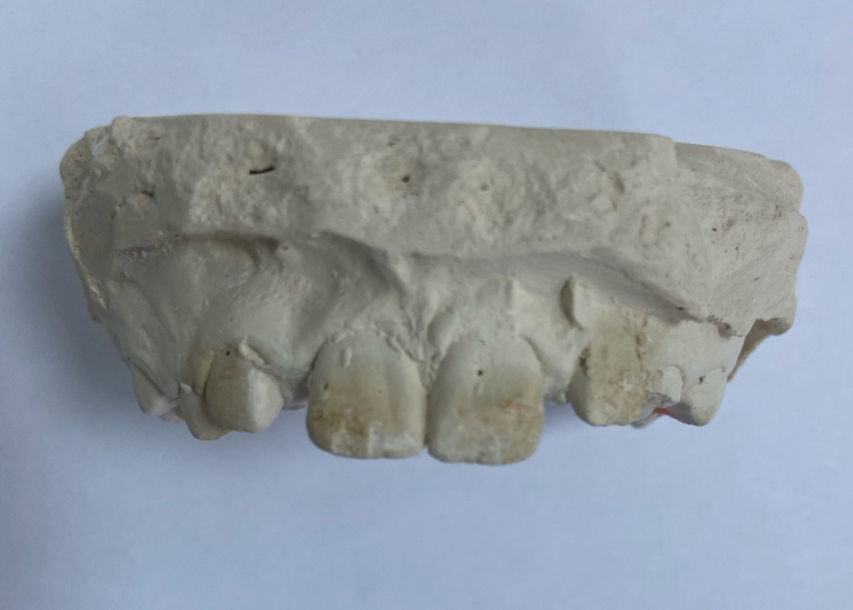
На снимке ОПТГ от 26.02.2019 имеются зачатки зубов 1.8, 2.8, 3.8, 4.8 в III стадии формирования, зачатки зубов 1.7, 2.7, 3.7, 4.7 в V стадии формирования, зачатки зубов 1.5, 2.5, 3.5, 4.5, 1.4, 2.4 в VI стадии формирования, зачатки зубов 1.3, 2.3, 3.3, 4.3 в VII стадии формирования.
Физиологическая резорбция корней 55, 54, 64, 65, 75, 73, 83, 85 на 2/3 длины корня.
Асимметрии развития тел челюстей, височно-нижнечелюстных суставов нет.
Костная ткань без видимых патологических изменений.
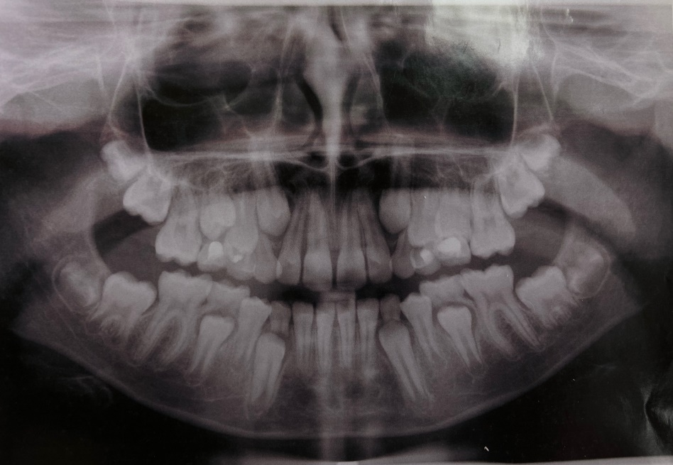

План лечения
Санация полости рта (по показаниям)
Профессиональная гигиена полости рта, обучение гигиене полости рта, подбор средств индивидуальной гигиены полости рта.
Коррекция уздечки верхней губы.
Устранить вредную привычку
Нормализация положения зубов.
Нормализация окклюзии.
10.09.2019 стоматологом - терапевтом проведена профессиональная гигиена полости рта, проведено обучение гигиене полости рта, подбор средств индивидуальной гигиены полости рта: зубная щетка средней жесткости, зубная паста, соответствующая возрасту, дополнительные средства индивидуальной гигиены полости рта: монопучковая щетка, соответствующего размера, рекомендован контроль за гигиеной в домашних условиях при помощи специальных, окрашивающих зубной налет, средств (1 раз месяц). Профессиональный осмотр полости рта 1 раз в 6 месяцев.
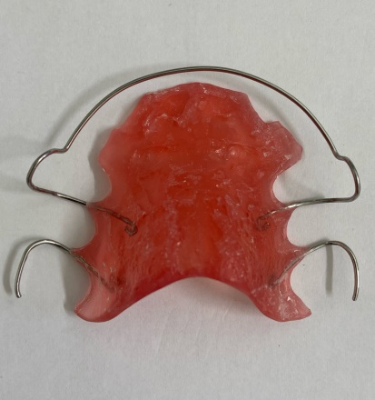
19.09.2019 снятие слепка на верхней челюсти. Изготовление контрольно-диагностической модели. Изготовление съемного ортодонтического аппарата на верхней с вестибулярной дугой (от 1.4 по 2.4), кламмерами на 1.6, 2.6, репонирующей пружиной на 1.2 и 2.2.
25.09.2019 припасовка, сдача съемного ортодонтического аппарата на верхней челюсти, коррекция аппарата. Обучение гигиене полости рта при использовании аппарата. Даны рекомендации по режиму ношения, активации репонирующих пружин (1 раз в 7 дней). Плановый прием ортодонта 1 раз в месяц.
В ходе плановых осмотров проводилась активация репонирующих пружин, активация вестибулярной дуги, коррекция базиса аппарата на верхней челюсти, коррекция кламмеров. Наблюдение за сменой зубов.
11.11.2019 стоматологом-хирургом проведена пластика уздечки верхней губы.
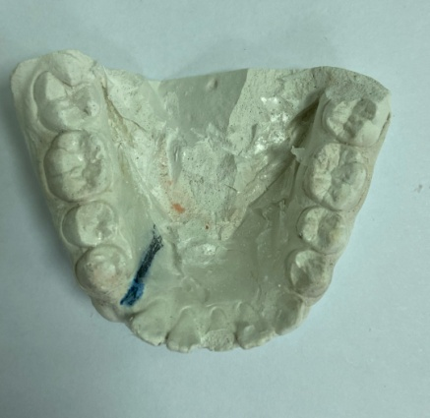
Нормализация положения зубов во фронтальном отделе верхней челюсти. Отмена аппарата на верхней челюсти. Наблюдение за сменой зубов. 15.07.2020 снятие слепка на нижней челюсти. Изготовление контрольно-диагностической модели. Изготовление съемного ортодонтического аппарата на нижней челюсти с Г-винтом, распилом между 4.2 и 4.4, кламмерами на 4.4, 4.6, 3.4, 3.6.
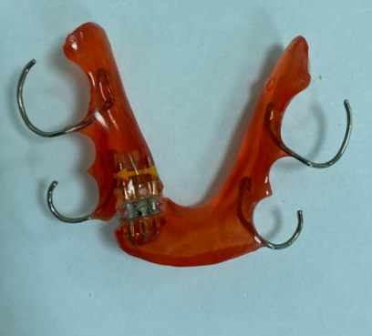
30.07.2020 припасовка, сдача съемного ортодонтического ортодонтического аппарата на нижней челюсти, коррекция аппарата. Обучение гигиене полости рта при использовании аппарата. Даны рекомендации по режиму ношения, активации винта (2 раза в неделю). Плановый прием ортодонта 1 раз в месяц.
На сегодняшний день ортодонтическое лечение продолжается. В ходе плановых осмотров проводится коррекция базиса аппарата на нижней челюсти, коррекция кламмеров. Наблюдение за прорезыванием 2.3. Планирование изготовления нового аппарата на верхней челюсти, после прорезывания 2.3. Пальцевой массаж 1.3, 4.3. Плановый прием ортодонта 1 раз в месяц. 1 раз в 3 месяца стоматологом-терапевтом производится реминерализующая терапия.

